Comments And Ratings
-Documentation-

Introduction

Ovde napisi o tome kako si gledao sa moodle-ove oficijalne dokumentacije bla bla bla

File Structure

-Napisi koji su to obavezni fajlovi
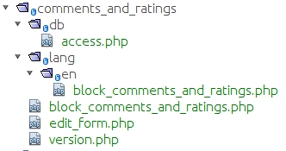
-Slika:

db/access.php

-napisi sta je sve definisano u njemu, objasni sta sta znaci – ima u klipu na jutjubu

lang/en/block_comments_and_ratings.php

-ovde napisi kako moraju oni stringovi koji se koriste u ostalim fajlovima da se nalaze ovde

block_comments_and_ratings.php

-Ovde pisi o onome kako se ovde nalazi glavna funkionalnost bloka ,… nadji nesto

​​

edit_form.php

-Napisi kako se ovde vrse podesavanja za pojedinacne instance bloka, tj ono configure. Udari neke printskrinove.

version.php

-Objasni za verzije, sta sta znaci. Vrlo prosto.

Additional files
settings.php

